SEZNAM - VÝTVARNÁ DÍLA NA AUKCI - „MÍSTO PRO ČLOVĚKA“ BRNO, 7.4.2006

Autor | Název díla, rok vzniku | Technika, rozměry | Dílo
Eva Böhmová | „Okno“, 2006  (Cyklus Lidé a město) | Kombinované techniky,  29 x 20 cm | 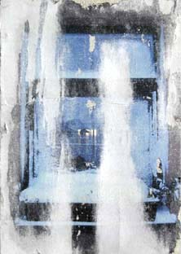
Eva Böhmová | „Siluety“, 2006  (Cyklus Lidé a město) | Kombinované techniky,  29 x 20 cm | 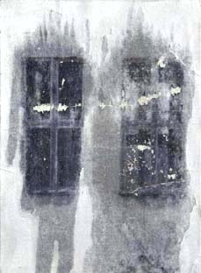
Daniëlle Davidson | „V ulicích města“, 2004 | Olej na plátně,  24 x 18 cm | 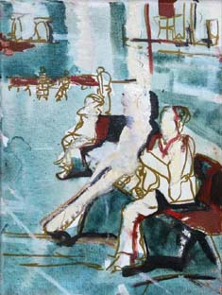
Marcello Franca | „Město - Textury“  2004 | Fotografické techniky  Na plátně,  200 x 100 cm | 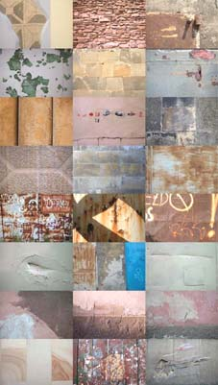
Alžběta Hanzlová | „Vlnění“, 2005 | Dřevoryt, autorský tisk,  100 x 70 cm | 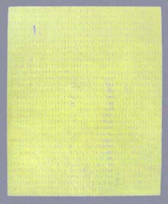
Alžběta Hanzlová | „Letní zahrady“, 2004 | Tempera na papíře,  70 x 50 cm | 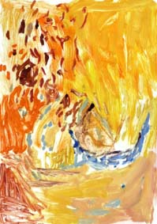
Jiří Hastík | „Modrý den“, 2001 | Olej na plátně,  67 x 45 cm | 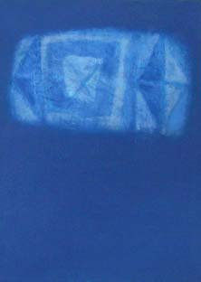
Jiří Hastík | „Červený den“, 2001 | Olej na plátně,  67 x 45 cm | 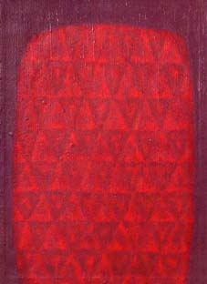
Zdena Höhmová | „Překrývání symbolů“  2002 | Kombinovaná technika  na plátně, 31 x 37 cm | 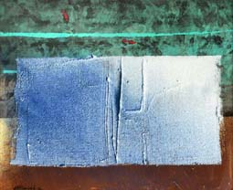
Jana Jemelková | „Tři“ 2001 | Autorský tisk,  komb.techniky,  26 x 20 cm | 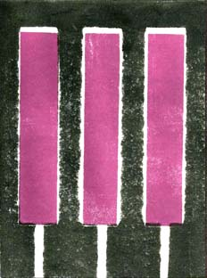
Jana Jemelková | „Zátiší“ 2001 | Autorský tisk,  komb. techniky,  25,5 x 19,5 cm | 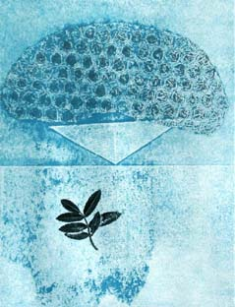
Ida Kortekaas | „Skrytá zahrada“, 2003 | Pastel na papíře,  70 x 50 cm | 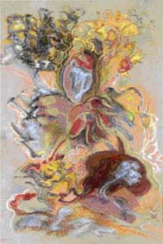
David Raub | „Město v noci I.“, 2004 | Fotografie,  30 x 40 cm | 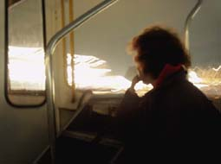
David Raub | „Město v noci II.“ 2004 | Fotografie,  30 x 40 cm | 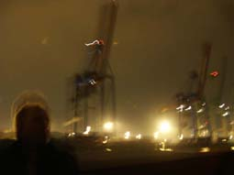
Božena Rossí | „Harmonie“, 2005 | Olej na plátně,  29 x 29 cm | 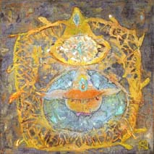
Božena Rossí | „Když prší láska“, 2006 | Tempera na papíře,  57 x 42 cm | 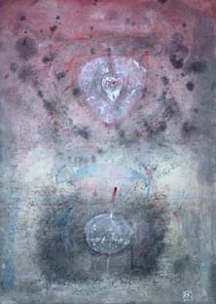
Kateřina Rossí | „Barokní svícen“, 2005 | Akryl na plátně,  50 x 45 cm | 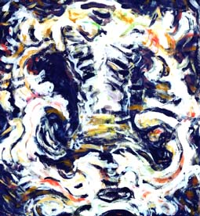
Tomáš Rossí | „Senoseč“, 2004 | Akryl na dřevěném panelu,  60 x 80 cm | 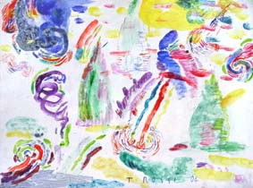
Tommasina Squadrito | „Kniha“  2005 | Kombinované techniky,  67 x 100 cm | 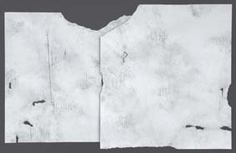
Petr Štěpán | „Pocta Arvo Pärtovi“, | Uhel na papíře,  80 x 56 cm | 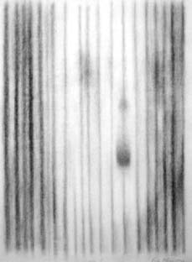
Eva Trizuljaková | „Vize nového města“,  2001 | Pastel na papíře,  70 x 50 cm | 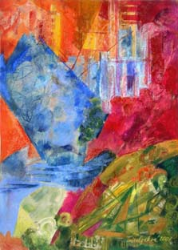
Marek Trizuljak | „Brána - Božská komedie II.“, 2004 | Kombinovaná technika,  67 x 57 cm | 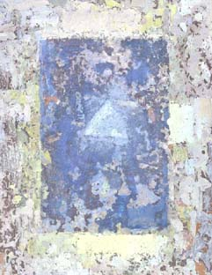
Marek Trizuljak | „Brána - Božská komedie I.“, 2004 | Kombinovaná technika,  79 x 61 cm | 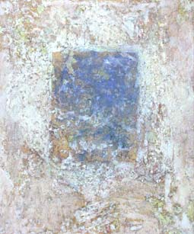
Marek Trizuljak | „Trojice“,  2006 | Skleněná plastika,  masivní tavené sklo,  57 x 20 x 23 cm | 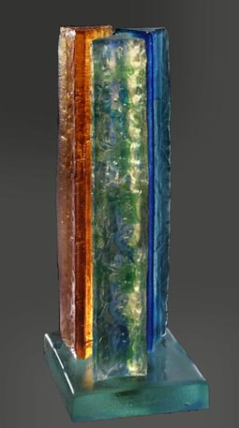
Marek Trizuljak | „Velikonoční mísa I.“  2002 | Přetavované a ohýbané sklo,  8 x 59 x 44 cm | 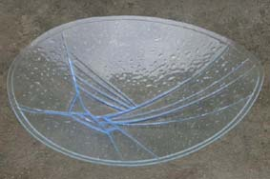
Marek Trizuljak | „Velikonoční mísa II.“  2002 | Přetavované a ohýbané sklo,  8 x 59 x 44 cm | 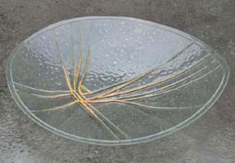
Miroslava Trizuljaková | „V zahradách“,  2005 | Tempera na papíře,  70 x 50 cm | 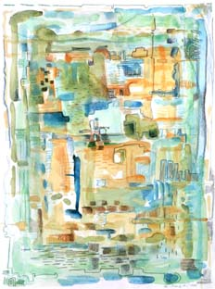
František Tržil | „Domov“, 2005 | Akryl na plátně,  91 x 91 cm | 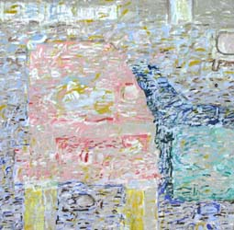
Zdeněk Vacek | „Africká královna“ 1995 | Suchá jehla,  26 x 15 cm | 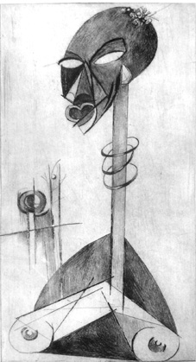
Dušan Váňa | „Nekonečně malá vzdálenost“, 2005 | Kombinovaná technika,  25 x 25 cm | 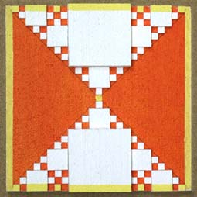
Petr Zlamal | „Nuraghi I.“, 2004 | Olej na sololitu,  70 x 74 cm | 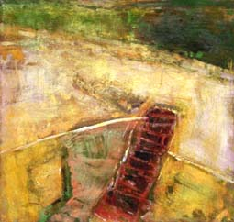
Petr Zlamal | „Nuraghi II.“, 2004 | Olej na sololitu,  70 x 74 cm | 